Конспект открытого урока в 9 классе
Учитель: Ящухина Марина Викторовна
ТЕМА УРОКА: Способы решения систем уравнений.
ЦЕЛЬ УРОКА: совершенствовать навыки решения систем уравнений различными способами;
повторить основные алгоритмы решения систем уравнений различными способами;
продолжить работу по подготовке учащихся к итоговой аттестации.
ЗАДАЧИ УРОКА:
Образовательные: продолжить работу по совершенствованию практических навыков и вычислительной культуры при выполнении заданий.
Воспитательные: создавать условия для воспитания добросовестности и дисциплинированности, целеустремленности и настойчивости;
- воспитывать культуру коллективной работы: готовность взаимодействия друг с другом в коллективном деле, умение слушать и вступать в диалог.
Развивающие: развивать устную и письменную речь, память, внимание; умения преодолевать трудности при выполнении самостоятельной работы, обеспечивать ситуацию эмоциональных переживаний; умение анализировать, сравнивать, обобщать, делать выводы;
-рефлексия способов и условий действия, контроль и оценка процесса и результатов деятельности.

ЭТАПЫ УРОКА

Организационный момент. Создание эмоционального комфорта и подготовка учащихся к работе на уроке. Мотивация. Определение совместной цели деятельности. Французский писатель Анатоль Франс заметил “Чтобы переварить знания надо поглощать их с аппетитом”, последуем совету писателя, будем на уроке активны, внимательны, будем “поглощать” знания с большим желанием, ведь они вам скоро пригодятся.
1. Устный счет. (Самопроверка)
1,3*(-4) -7/8 *(16/21) 0,3 *87* 1/3
5,6: (-28) -2 1/3 *3/7
-0,6:1,2 -2 2/5 – (3 2/5)
2,5* 0,8 -4 1/4 – 6,75
0,7-1,83 1/3: 0,4
2.Минутка ОГЭ
ОГЭ
9-х классов — основной вид экзамена в 9 классе средней школы в России. Служит для контроля знаний, полученных учащимися за 9 лет, а также для приёма в 10 класс или в учреждения среднего профессионального образования.
- Модуль «Алгебра» содержит 11 заданий: в части 1 – 8 заданий; в части 2 –3 задания.
- Модуль «Геометрия» содержит 8 заданий: в части 1 – 5 заданий; в части 2 –3 задания.
- Модуль «Реальная математика» содержит 7 заданий.
- Всего в работе 26 заданий, из которых 20 заданий базового уровня,4 задания повышенного уровня и 2 задания высокого уровня.
Часть 1
Модуль «Алгебра»
№4. Уметь решать уравнения, неравенства и их системы
Часть 2
Модуль «Алгебра»
№21. Уметь выполнять преобразования алгебраических выражений, решать уравнения, неравенства и их системы, строить и читать графики функций

3. Актуализация опорных знаний
Повторяем алгоритм решения систем уравнений ГРАФИЧЕСКИМ СПОСОБОМ
- строится график каждого из уравнений системы (для этого надо выразить у через х);
- находятся координаты точек пересечения построенных графиков (если они пересекаются);
- координаты точки пересечения графиков записывают в ответ (они являются решением системы этих уравнений).
Графический способ применяется при решении практических задач для нахождения приближенных решений.

СПОСОБОМ СЛОЖЕНИЯ
1) уравнять модули коэффициентов при одном из неизвестных;
2) складывая или вычитая почленно полученные уравнения , найти одно неизвестное;
3) подставляя найденное значение в одно из уравнений исходной системы, найдем второе неизвестное.

СПОСОБОМ ПОДСТАНОВКИ
1) из одного уравнения системы (все равно из какого) нужно выразить одно неизвестное через другое, допустим у через х;
2) полученное выражение подставить в другое уравнение системы - получится одно уравнение с одним неизвестным х;
3) решив это уравнение, найти значение х;
4) подставив найденное значение х в выражение для у, найти значение у

4. Формирование умений и навыков
Работа в группах.
ЗАДАНИЕ1
( Устная работа. Поднимают карточку с номером верного ответа после обсуждения в группе. Задания подобраны из тестов ОГЭ.)
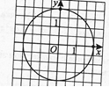№1. Окружность, изображенная на рисунке, задана уравнением . Используя этот рисунок, определите, какая из систем уравнений не имеет решений
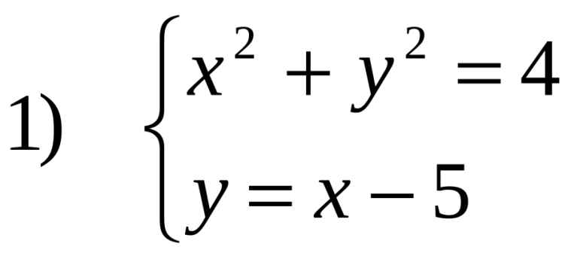 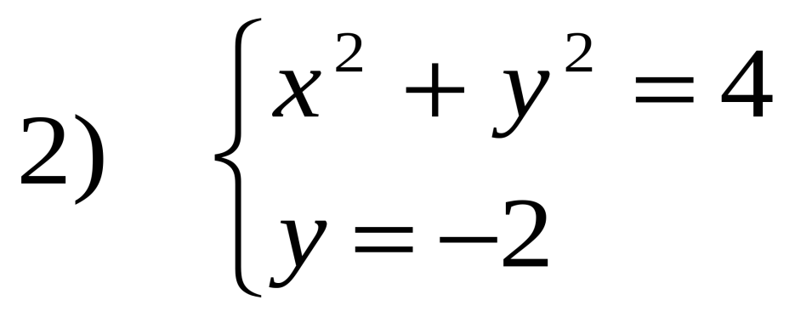 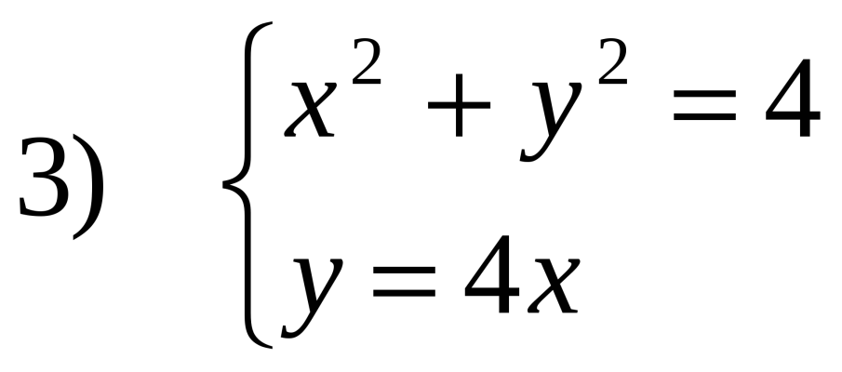 4) 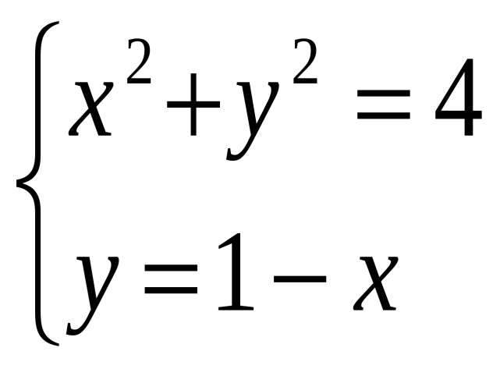
№2.Укажите рисунок, на котором приведена графическая иллюстрация
решения системы уравнений
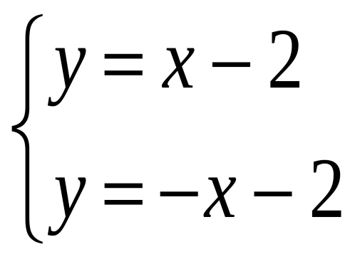
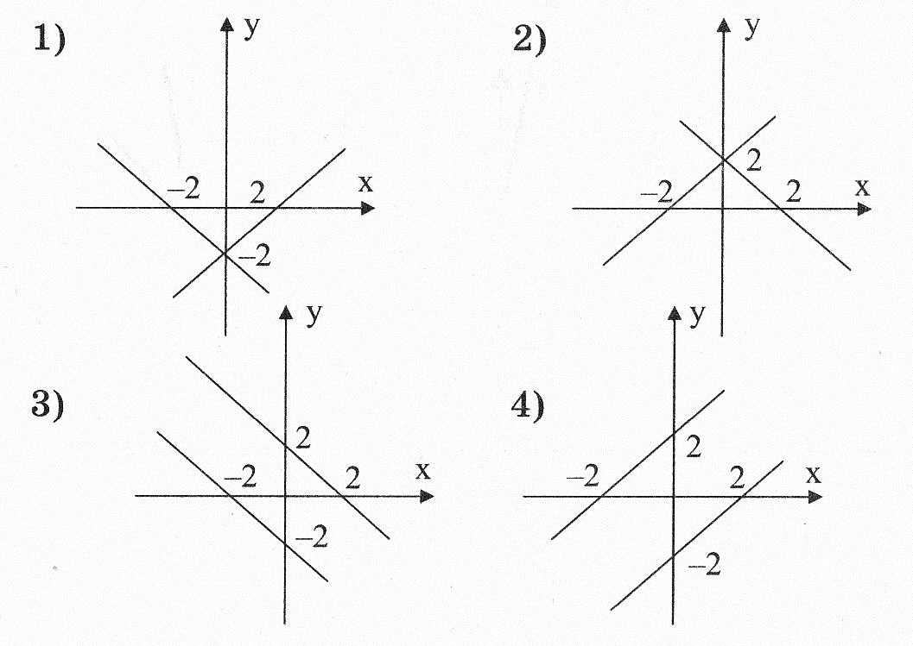
ЗАДАНИЕ 2 (АНАЛОГИЧНОЕ заданию №4 ОГЭ)
Решите систему уравнений. В ответе запишите сумму решений системы.
1 ГРУППА 2 ГРУППА
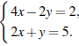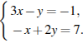
ФИЗМИНУТКА
ЗАДАНИЕ 3 (АНАЛОГИЧНОЕ заданию №21 ОГЭ)
(Группа, раньше выполнившая решение предоставляет его для остальных)
Решите систему уравнений
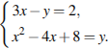
САМОСТОЯТЕЛЬНАЯ РАБОТА
1вариант
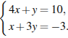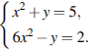
2 вариант
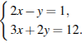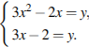
5. ЗАДАНИЕ НА ДОМ
ОГЭ вариант №59
6. ПОДВЕДЕНИЕ ИТОГОВ УРОКА. РЕФЛЕКСИЯ
Оценка работы каждой группы в отдельности и каждого учащегося в группе
Рефлексия. Тема урока: Способы решения систем уравнений
Ф .И._______________________________________________
Я на уроке усвоил(а)_________________________________
___________________________________________________
Мне понравилось на уроке___________________________
Мне не понравилось на уроке_________________________

При подготовке к уроку были использованы задачи с сайты: «Решу ОГЭ. Сайт Дмитрия Гущина» http://reshuoge.ru/; «Сайт Александра Ларина» http://alexlarin.net/.
Приложения к уроку: презентация, карточки для работы в группах

